Géométrie | Les angles

Cherche et trace les angles droits

Géométrie | Les angles

Classe les angles dans la bonne colonne.

Angles aigus | Angles droits | Angles obtus

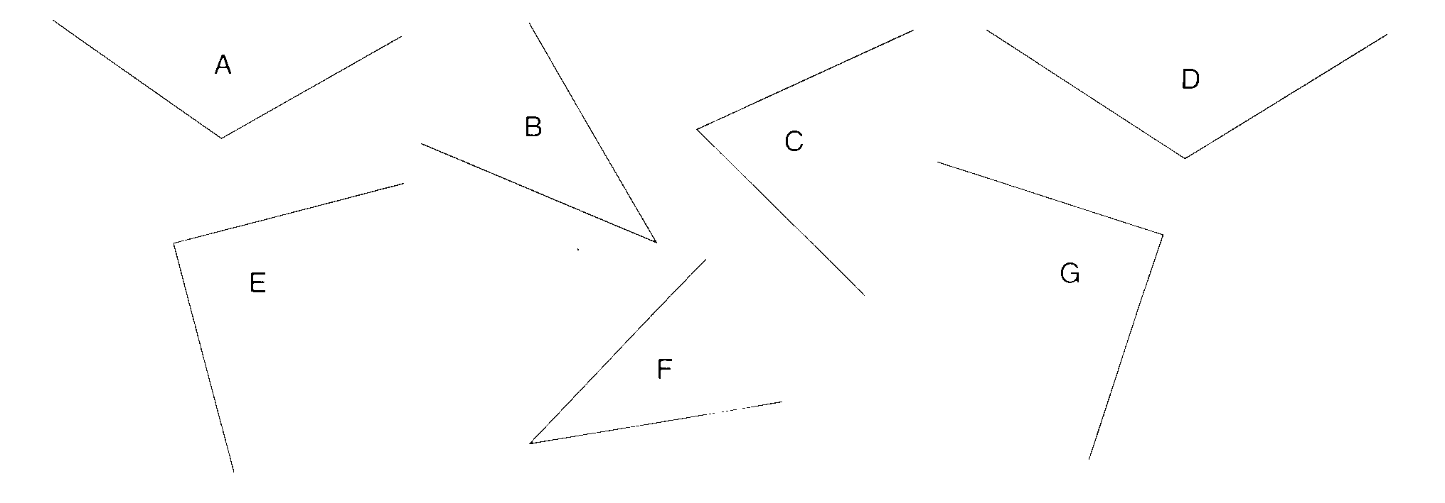
Géométrie | Les angles

Range les angles suivants dans un ordre décroissant
